蜂窝移动通信系统研究
吴叶赛 电信1806班 U201813405
(华中科技大学 电子信息与通信学院 电子信息类)
摘 要：不同体制的数字蜂窝移动通信系统，它们的无线工作环境，系统的模块组成和网络的结构形式等方面都基本相同，不同的只是信号接口协议，信道编码方式，信号调制方式和在信号无线传输过程中对信号，信道的分配，处理等参数有不同。下面对蜂窝移动通信系统进行一个初步的研究。
关键词：蜂窝移动；性能建模；排队网络；

引言
蜂窝移动通信(Cellular Mobile Communication)是采用蜂窝无线组网方式，在终端和网络设备之间通过无线通道连接起来，进而实现用户在活动中可相互通信。其主要特征是终端的移动性，并具有越区切换和跨本地网自动漫游功能。蜂窝移动通信业务是指经过由基站子系统和移动交换子系统等设备组成蜂窝移动通信网提供的话音、数据、视频图像等业务。
蜂窝移动通信是一种移动通信硬件架构，把移动电话的服务区分为一个个正六边形的小子区，每个小区设一个基站，形成了形状酷似“蜂窝”的结构，因而把这种移动通信方式称为蜂窝移动通信方式。 蜂窝网络又可分为模拟蜂窝网络和数字蜂窝网络，主要区别于传输信息的方式。
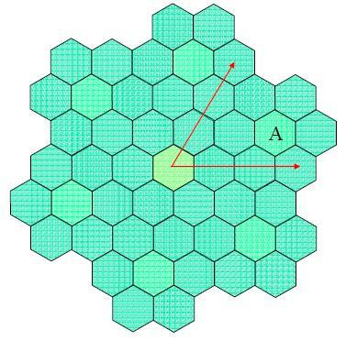

蜂窝移动通信系统的组成
蜂窝网络组成主要有以下三部分：移动站，基站子系统，网络子系统.移动站就是我们的网络终端设备，比如手机或者一些蜂窝工控设备 。基站子系统包括我们日常见到的移动基站（大铁塔）、无线收发设备、专用网络（一般是光纤）、无数的数字设备等等的。我们可以把基站子系统看作是无线网络与有线网络之间的转换器。

蜂窝和频率重用
蜂窝：将一块大的区域划分为多个小的蜂窝，使用多个小功率发射器代替一个大功率发射机。一般使用正六边形来描述蜂窝形状。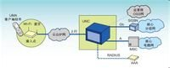
频率复用：每一个蜂窝使用一组频道。如果两个蜂窝相隔足够远，则可以使用同一组频道。簇(cluster):由N个蜂窝组成的蜂窝组，使用了全部的频率资源频率复用因子(reusefactor):1/N对于正六边形的蜂窝，N=i2+i*j+j2,i>=1,j>=1，当i>1时，j≥0或当j>1时，i≥0.因此,N=3,4,7,9,12...

蜂窝信道分配
FDMA系统：利用信号衰减原理。关键：将频谱划分为若干个信道(用户信道载波)，在距离足够远时可以复用信道=>频道规划影响系统性能。
静态与动态信道分配：-静态信道分配：每一蜂窝预先分配一组固定的信道，实现简单。
动态信道分配：基站从MSC处动态分配一个信道（percall），蜂窝可以使用所有的信道，降低了阻塞概率，实现复杂，需要实时流量检测和基站间的协调处理。

蜂窝移动电话
所谓蜂窝移动电话是指将移动电话服务区划分为若干个彼此相邻的小区，每个小区设立一个基站的网络结构。由于每个小区呈正六边形，又彼此邻接，从整体上看，形状酷似蜂窝，所以人们称它为“蜂窝”网。用若干蜂窝状小区覆盖整个服务区的大、中容量移动电话系统就叫做蜂窝移动电话系统，简称蜂窝移动电话。
蜂窝移动电话最大的好处是频率可以重复使用。大家或许知道，在我们使用移动电话手机进行通信时，每个人都要占用一个信道，也就是说，系统要拿出一个信道供你使用。同时通话的人多了，有限的信道就可能不够使用，于是便会出现通信阻塞的现象。采用蜂窝结构就可以使用同一组频率在若干个相隔一定距离的小区重复使用，从而达到节省频率资源的目的。
譬如，我们将一个城市分成72个小区，每12个小区组成一个小区群。让他们共同使用300个频道。那么，我们就可以将300个频道分成12个频道组，每个组25个频道，第一个小区群的1号小区使用第1组频道，第一个小区群的2号小区使用第2组频道，以此类推。经过适当安排，不同小区群的相同编号小区的频道组是可以重复使用的。尽管这些小区基站所使用的无线电频率相同，但由于他们彼此相隔较远，而电波作用范围有限，彼此不会造成干扰。这样，一组频率就可重复使用6次，原本300个频道只能供300个用户同时通话，现在却可同时供1800个用户同时通话了。
蜂窝移动电话系统主要由移动台（汽车电话、手机等），无线基站以及移动电话交换中心组成。每个小区基站均与移动电话交换中心连接，形成一个蜂窝移动电话网。移动电话网还与市内公用电话网以及国内、国际长途电话网相连，使移动电话用户不仅可以与网内的移动电话用户通电话，还可以与更大范围内的移动用户和固定用户通电话。
6.优点
自从20世纪70年代贝尔实验室发明蜂窝概念以来，
蜂窝技术就是移动通信的基础。有时候，大家就将移动通信称为蜂窝通信。
蜂窝概念中包括几个重要的部分是移动通信发展的基础。
- 频率复用。有限的频率资源可以在一定的范围内被重复使用。第二，小区分裂。当容量 不够的时候，可以减小蜂窝的范围，划分出更多的蜂窝，进一步提高频率的利用效率。
7.不足
蜂窝的概念解决了移动通信中频率资源有限的问题，直接导致了20世纪80年代以后的移动通信大发展。但是蜂窝的概念也是有局限性的。现在面临的主要问题是，小区不可能无限制的进行分裂，导致了系统的容量不能进一步提高，这阻碍了移动通信进一步的发展。
8.无线蜂窝结构
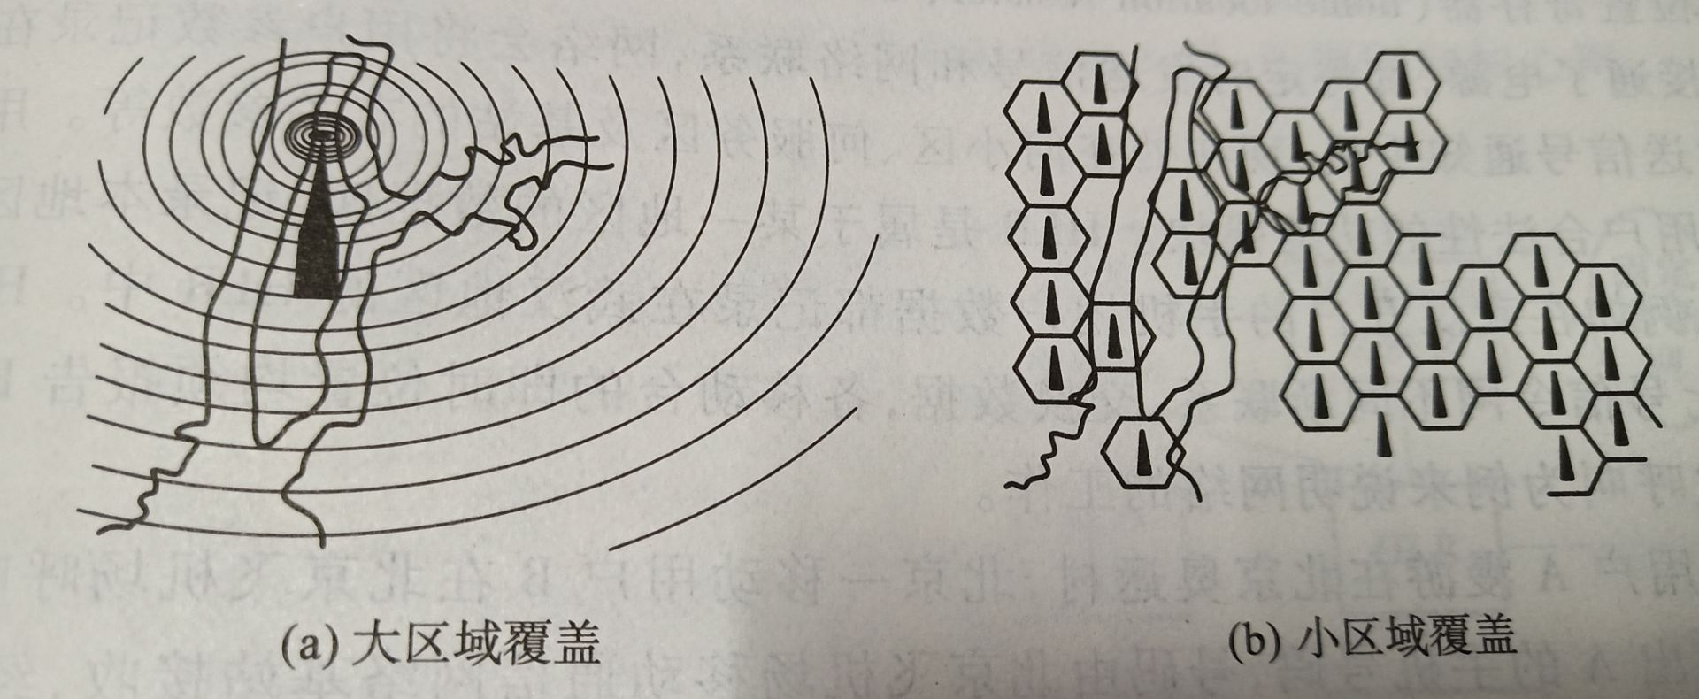
每个蜂窝内设一个基站，通常还划分3~4个扇区，由定向天线向扇区内发射。
9.移动通信交换机的网络结构及各部分的功能
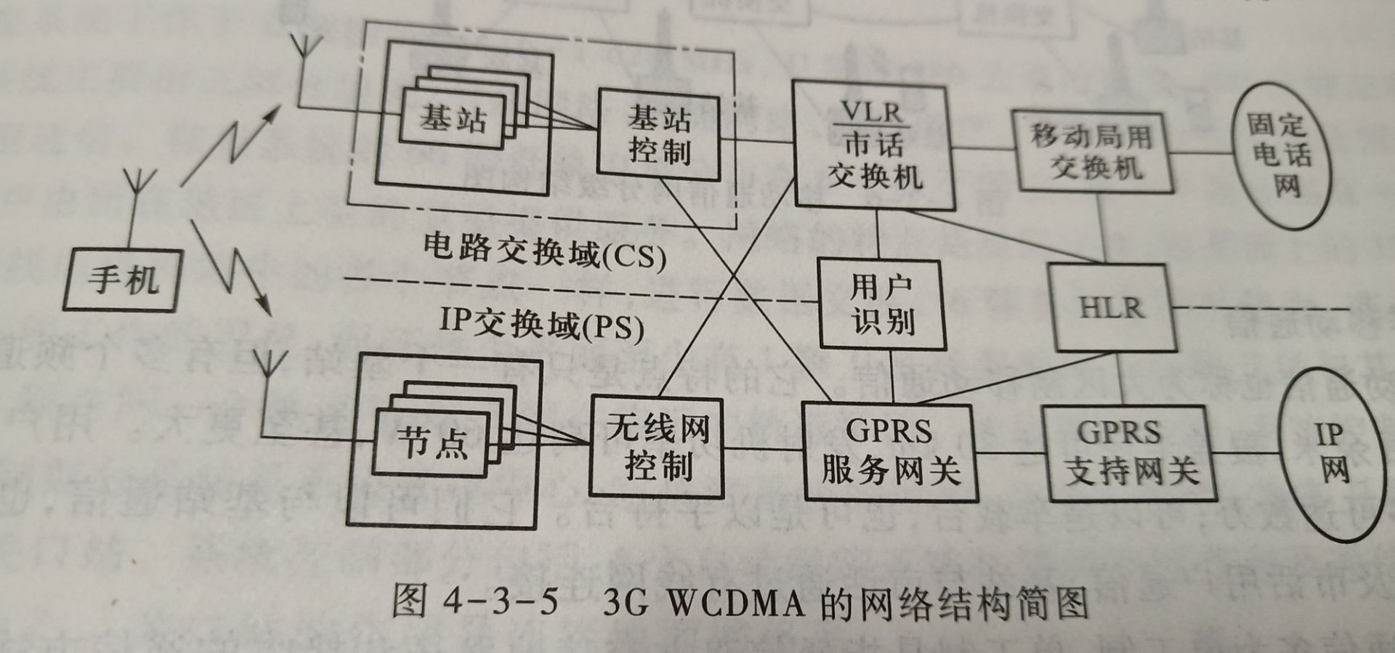
图中上半部分是电路交换域，下半部分是IP交换域，实行包交换。通过节点和无线网控制接入的通常是专用数字终端，IP交换域和电路交换域是彼此独立的。
参考文献：
[1] 电子信息科学与技术导论第二版 黄载禄主编
[2] Maunder, Robert (2016). "Overview of Channel Coding".
[3] Cenk Toker Class handout on MMSE equalizers. hacettepe.edu.tr
[4] Charles Wang; Dean Sklar; Diana Johnson (Winter 2001–2002). "Forward Error-Correction Coding". Crosslink — the Aerospace Corporation magazine of advances in aerospace technology. The Aerospace Corporation. 3 (1). How Forward Error-Correcting Codes Work

作者简介：

吴叶赛（1999-），男，湖北孝感人，本科，华中科技大学学生，主要研究方向为电子信息类，兴趣人工智能AI方向。

Ps：晓军老师，这个论文里面有一些图片是一些书上用手机照下来的，因为感觉这些图片都特别容易懂，不至于枯燥乏味，如果不符合规范的话希望老师不要介意哦。
算是对这个方面有了一点浅薄的认识，如果有机会希望可以跟着黑教授继续学习。
祝老师新年快乐，万事如意。
电信1806班 吴叶赛

